Záznam o knížce pro děti a dospívající
(z LPDM i další vhodné literatury, i zahraniční)

Student: Dřízhalová Helena
zkratka semináře: Vaše spojení: drizhel@seznam.cz

autor | Zuzana Dorogiová
název | Pohádky dědečka Lampáře
vydavatel | Martin Ridzoň
místo, rok, počet stran, (cena) | Praha 2002, 132 s., (170 Kč)  Citace: DOROGIOVÁ, Zuzana. Pohádky dědečka Lampáře.  Vyd. 1. Praha: Martin Ridzoň, 2002, 130 s. ISBN 80-903-2200-X.
typ ilustrací | Barevné kresby doplňující text. Ilustrováno autorkou.
O co v knize jde (ne o čem je!) | Dědeček Lampář by rád vyprávěl dětem pohádky, ale žádné nezná. Jednoho dne se seznámí se skřítky a jejich příběhy a zážitky pak vypráví dětem.
klíčové problémy, situace | - morální hodnoty  - dobro a zlo  - nadpřirozené bytosti  - fantasijní svět
doporučující vyjádření pro kolegy (proč je vhodné knihu dát žákům, co s ní sledovat a dělat atp., vč. ohledu k věku čtenářů) | 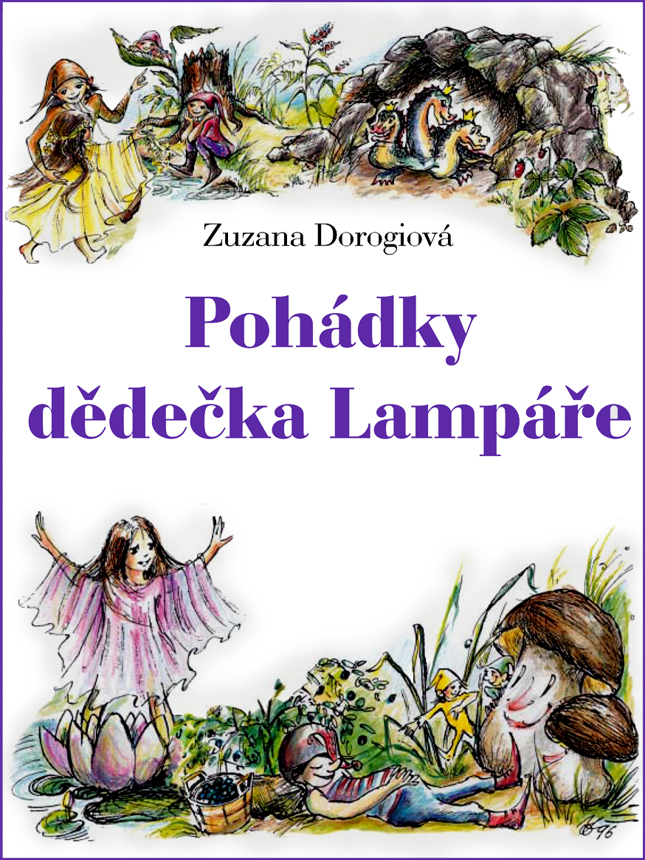  Kniha je určena spíše pro předškolní děti a mladší školáky.  Kniha je řazena do kapitol a jednotlivé příběhy skřítků volně navazují na hlavní dějovou linii.  Autorka pracuje s fantazií a nadpřirozenými pohádkovými bytostmi, které prostupují částečně i do „reálného světa“ města.  Velký důraz je kladen na morální hodnoty a na sounáležitost.

